PRESSEMITTEILUNG

Biancolilla, die Geschmäcker und einzigartigen Emotionen von Pantelleria
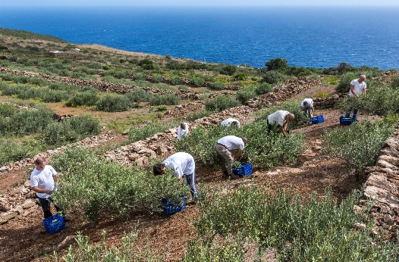
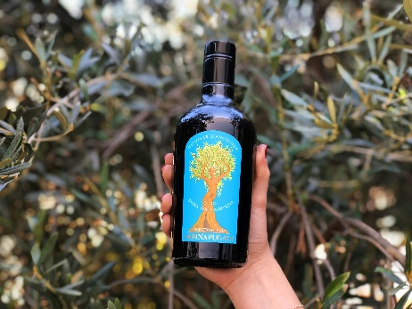
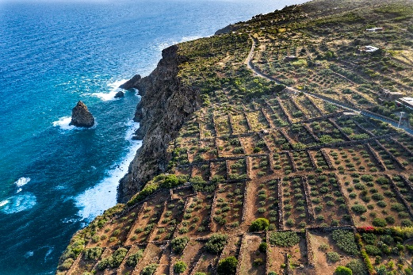
Aus kriechend wachsenden, jahrhundertealten Olivenbäumen und einer heroischen Landwirtschaft entsteht das Biancolilla von Donnafugata: Ein hochwertiges Olivenöl, das erst vor kurzem mit den 5 Gocce Bibenda ausgezeichnet wurde und Botschafter der Geschmäcker und der Landschaft von Pantelleria ist.

Jahrhundertealte Bäume, die etwas mehr als 1 Meter hoch sind und von denen jeder einzelne eine Fläche von bis zu 30 Quadratmetern deckt: Das sind die Olivenbäume von Pantelleria der Sorte Biancolilla. Sie wurden vom Menschen geformt, um kriechend zu wachsen und dem Wind der Insel zu entkommen; aus den Oliven produziert Donnafugata ein hochwertiges natives Olivenöl extra.
Zusammen mit dem Nocellara des Ätnas und dem Verschnitt Milleanni von Contessa Entellina bietet Donnafugata den Olivenöl-Liebhabern den neuen Jahrgang von Biancolilla, die typische Sorte auf der Insel der Sonne und des Winds.
Hier bewirtschaftet Donnafugata etwas mehr als 5 Hektar Olivenbäume, d.h. 1.550 Pflanzen, die vor allem auf den Süd-Osten in dem Gebiet Montagnole und Dietro Isola ausgerichtet sind; der Aufwand an Arbeitskräften und Handarbeit ist genau wie für den heroischen Weinbau von Pantelleria sehr hoch.
„Wir haben die Olivenernte in der zweiten Oktoberhälfte begonnen – erklärt Antonio Rallo von Donnafugata – wenn zu Beginn des Farbumschlags maximales Aroma gegeben ist; mehr als 50 Männer haben gebückt die Oliven innerhalb von 5 Arbeitstagen nach der Brucatura-Methode per Hand gepflückt. Für die perfekte Extraktion der Komponenten dieses Öls sind die Kaltmahlung und das Rühren des Olivenbreis in kontrollierter Umgebung grundlegend gewesen. Aus dem sehr niedrigen Produktionsertrag dieser Ernte, der bei 11% liegt, haben wir nur 6.500 Flaschen mit jeweils 500 ml gewonnen.”
So ist ein besonders feines Biancolilla entstanden, das durch eine leicht fruchtige Note gekennzeichnet wird, mit Nuancen von gerippter Tomate und Kräutern wie Rosmarin und Thymian: Ein mildes Öl, das auf frischen Salaten und Fischgerichten perfekt zum Ausdruck kommt.
Ein Öl, das aufgrund seiner Geschmäcker und seiner zauberhaften und zeitlosen Landschaft, deren Botschafter es ist, sehr geschätzt wird: Die Terrassen mit Blick auf das Meer, die Trockenmauern, die krummen Stämme der ältesten Olivenbäume mit ihrem weiten Schirm aus Zweigen und Blättern. Die Einführung des Biancolilla 2019 von Donnafugata wurde sofort mit einer renommierten Anerkennung begrüßt. Es wurde mit den begehrten 5 Gocce Bibenda ausgezeichnet, die nur den besten italienischen Ölen verliehen werden.
„Wie für den Wein – erklärt Josè Rallo von Donnafugata – fühlen wir uns auch für das Öl als Erben einer tausendjährigen Landwirtschaft und wollen die Geschmäcker der Insel in einzigartige Emotionen verwandeln. Nach dieser Philosophie wählen wir schon immer unsere Produktionen aus und versuchen, die einzigartige Persönlichkeit von Pantelleria zum Ausdruck zu bringen.”
Marsala, 27. Februar 2020
Public Relations Donnafugata:
Baldo M. Palermo baldo.palermo@donnafugata.it Tel. +39 0923 724226
Laura Ellwanger pr.international@donnafugata.it Tel. +39 0923 724258

Pressebüro Donnafugata: Nando Calaciura - calaciura@granviasc.it Mobil 338 3229837

